ПОВІДОМЛЕННЯ
про постановлення слідчим суддею ухвали про здійснення спеціального досудового розслідування стосовно підозрюваної
Крутої Наталії Олександрівни

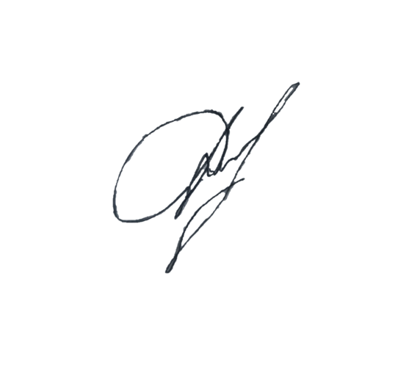
Згідно з ухвалою слідчого судді Жовтневого районного суду міста Дніпропетровська від 26.06.2023 надано дозвіл на спеціальне досудове розслідування у кримінальному провадженні №12022052770003358 від 17.11.2022 стосовно Крутої Наталії Олександрівни, 23.09.1975 року народження, уродженки м. Рубіжного Луганської області, громадянки України, зареєстроване місце проживання: Луганська обл., Сєвєродонецький район, м. Рубіжне, пр. Переможців, буд. 10, кв. 61, останнє відоме місце фактичного проживання: Донецька обл., м. Маріуполь, вул. Олімпійська, буд. 189, кв. 48, а тому Вам необхідно з’явитись 10.07.2023 0 10 години 00 хвилин до слідчого Деркача Т.А. за адресою: м. Покровськ, вул. В.Мандрика, буд.7, каб. 5 для завершення досудового розслідування, відкриття матеріалів, вручення обвинувального акту з додатками у кримінальному провадженні № 12022052770003358 в якому Ви є підозрюваною у вчиненні злочину, передбаченого ч. 3 ст. 111-1 КК України.

Процесуальний керівник Світлана САВКІВ

